Lab report
تجربة : أجهزة القياسات الدقيقة
الاسم : ------------------------------- الشعبة :
الرقم الجامعي : ID-------------------- التاريخ : / / 143هـ

الهدف من التجربة :
------------------------------------------------------------------------------------------------------------------------------------------------------------------
الأجهزة المستخدمة :
---------------------------------------------------------------------------------
نظرية التجربة :
--------------------------------------------------------------------------------------------------------------------------------------------------------------------------------------------------------------------------------------------------------------------------------------------------------------------------------
تعريف الرموز:
---------------------------------------------------------------------------------
خطوات العمل :
------------------------------------------------------------------------------------------------------------------------------------------------------------------------------------------------------------------------------------------------------------------------------------------------------------------------------------
---------------------------------------------------------------------------------
النتـائــج :
طبقي القياس بواسطة القدمة ذات المنزلقة على الأشكال المتوفرة لديك في المعمل و دوني نتائجك التي حصلتي عليها :
الشكل | الأبعاد | الأبعاد
الأسطوانة
المكعب

استخدمي الميكروميتر في قياس ما يتوفر لديك في المعمل من أشكال و دوني نتائجك :

قطر السلك | نصف القطر | مساحة مقطع السلك
قطر الكره | نصف القطر | حجم الكره

تحليل البيانات :
------------------------------------------------------------------------------------------------------------------------------------------------------------------------------------------------------------------------------------------------

مسائل :
س1/ وضحي قراءة جهاز القدمه ذات المنزلقة ( المقسمة بالسنتيمترات) الموضحة بالشكل أدناه ؟
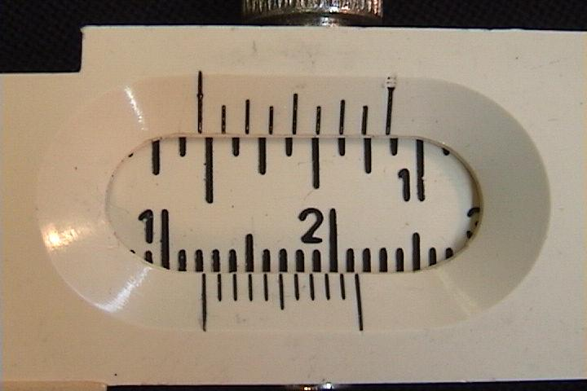

الجواب : -----------------------------------------------------------------------

س2/ في الشكل أدناه وضحي قراءة الميكروميتر:
الجواب : -----------------------------------------------------------------------

بإشراف الدكتورة : إيمان القرافي
م.ع : العنود اليامي

